TRIMESTRE Nº: 0
1.- DATOS INFORMATIVOS:
ASIGNATURA: Matemática SUBNIVEL: Elemental
AÑO DE E.GB. Y/O BACHILLERATO: Tercero de EGB PARALELO: N/A

2.- DESTREZAS CON CRITERIO DE DESEMPEÑO E INDICADORES DE LOGRO
TRIMESTRE Nº 0

ESTÁNDAR DE APRENDIZAJE CRITERIO DE  EVALUACIÓN | DESTREZA | INDICADOR DE LOGRO | INSTRUMENTO
E.M.2.1. Descubre regularidades matemáticas del entorno inmediato utilizando los conocimientos de  conjuntos y las operaciones básicas con números naturales. Describe, reproduce y escribe patrones de figuras basándose en sus atributos y en patrones numéricos e identifica el subconjunto de pares ordenados de un producto cartesiano (S.2.)  CE.M.2.1. Descubre regularidades matemáticas del entorno inmediato utilizando los conocimientos de conjuntos y las operaciones básicas con números naturales, para explicar verbalmente, en  forma ordenada, clara y | M.2.1.1.  Representar gráficamente  conjuntos y subconjuntos, discriminando las propiedades o atributos de los objetos. | Ítem 1.- Escribe el nombre de los elementos en los conjuntos que corresponda y nombra a cada conjunto con una letra.  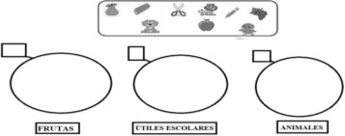  Ítem 2.- Ítem 5.-Completa la siguiente secuencia de figuras ¿Qué figuras deberías ir después?  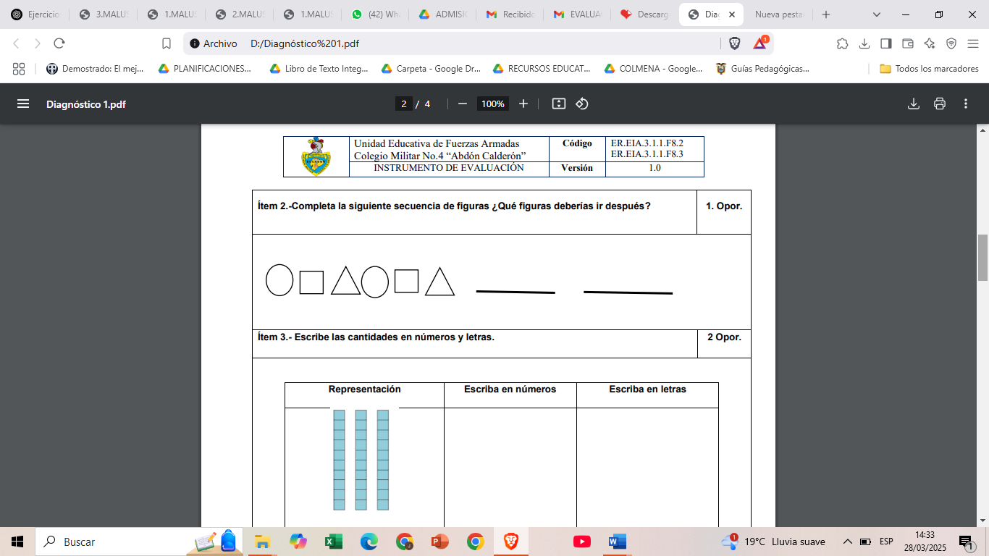  Ítem 3.- Escribe las cantidades en números y letras. 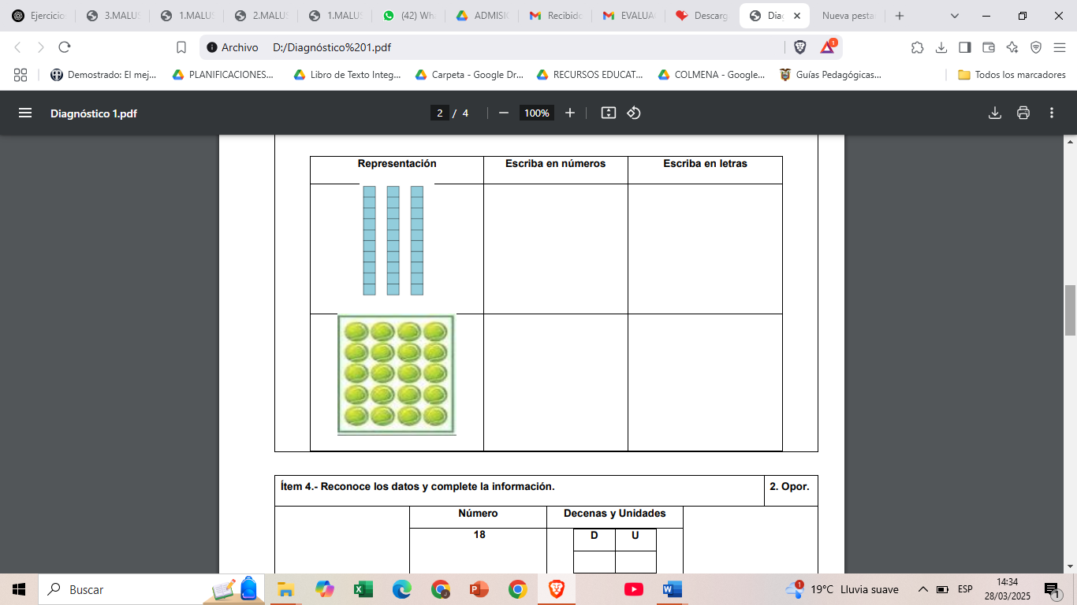 | Cuestionario

razonada, situaciones
cotidianas y procedimientos para
construir otras regularidades
M.2.2. Aplica estrategias de conteo, la  descomposición de números, las propiedades de la suma y multiplicación, los procedimientos de cálculos de suma, resta, multiplicación y división con números naturales de hasta 999, para formular y resolver problemas con ejemplos de la vida cotidiana. | M.2.1.14.  Reconocer el valor posicional de números naturales de hasta cuatro  cifras, basándose en la composición y descomposición de unidades, decenas, centenas y unidades de mil, mediante el uso de material concreto y con representación  simbólica. | Ítem 4.- Reconoce los datos y complete la información.  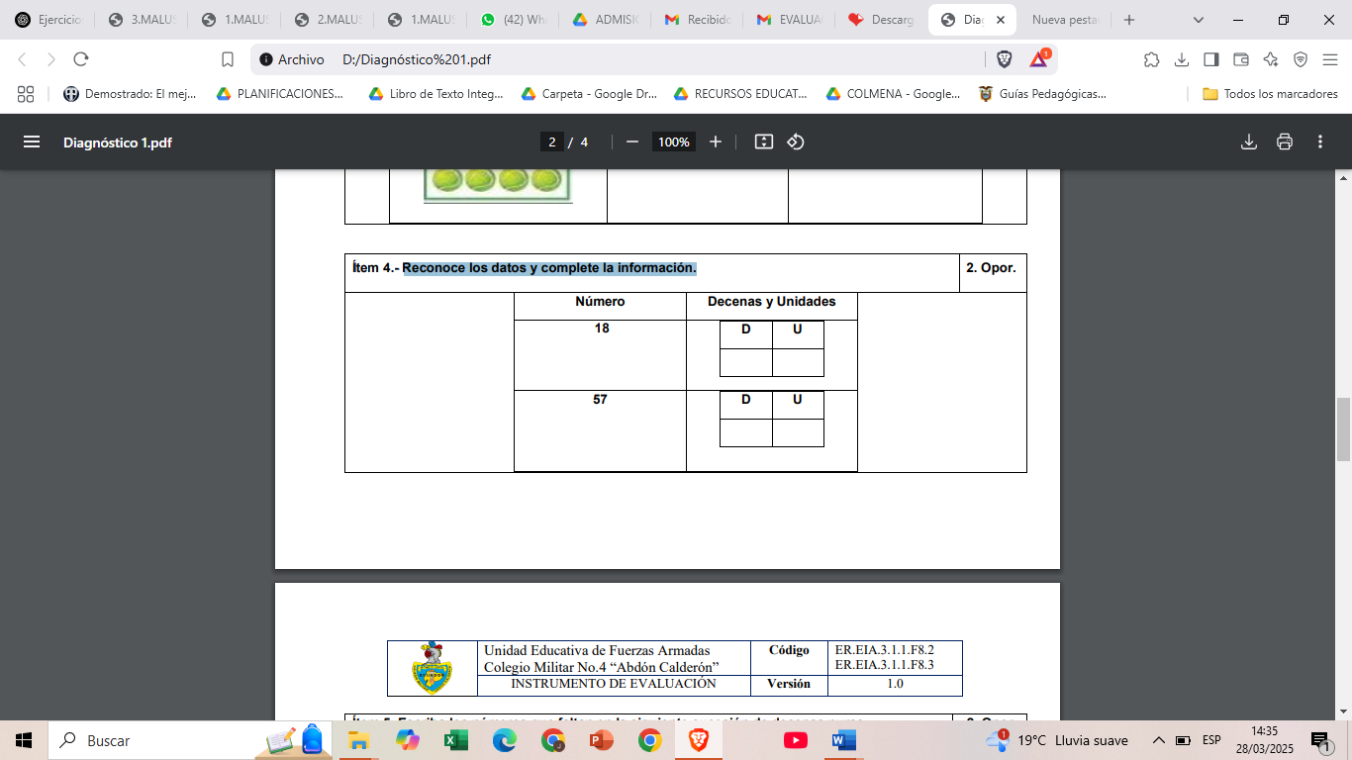  Ítem 5. Escriba los números que faltan en la siguiente sucesión de decenas puras.  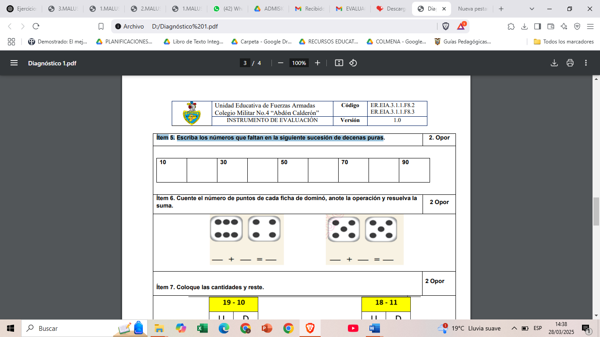 | Cuestionario
CE.M.2.2. Aplica estrategias de conteo, el concepto de número, expresiones Matemáticas sencillas, propiedades de la suma y la multiplicación, procedimientos de cálculos de suma, resta, multiplicación sin reagrupación y  división exacta (divisor de una cifra) con  números natural es hasta el  9 999, para formular y  resolver problemas de la vida cotidiana del  entorno y explicar de forma razonad a los resultad o s obtenidos |  | Ítem 6. Cuente el número de puntos de cada ficha de dominó, anote la operación y resuelva la suma.  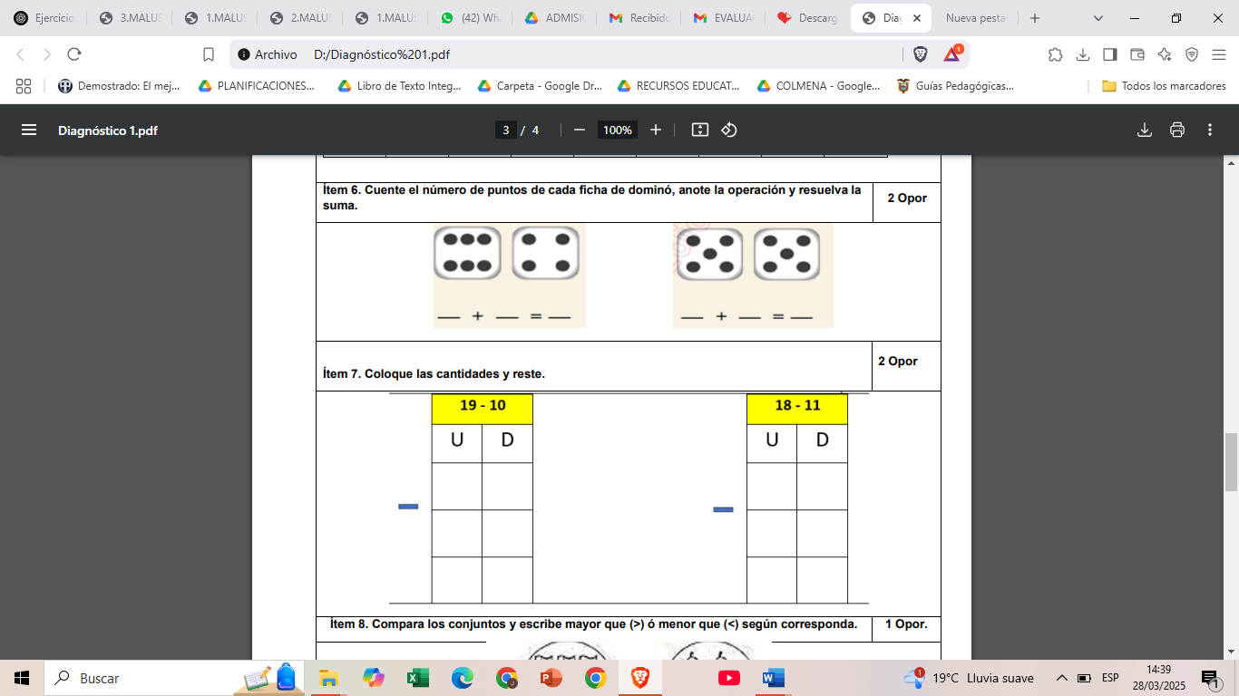  Ítem 7. Coloque las cantidades y reste.  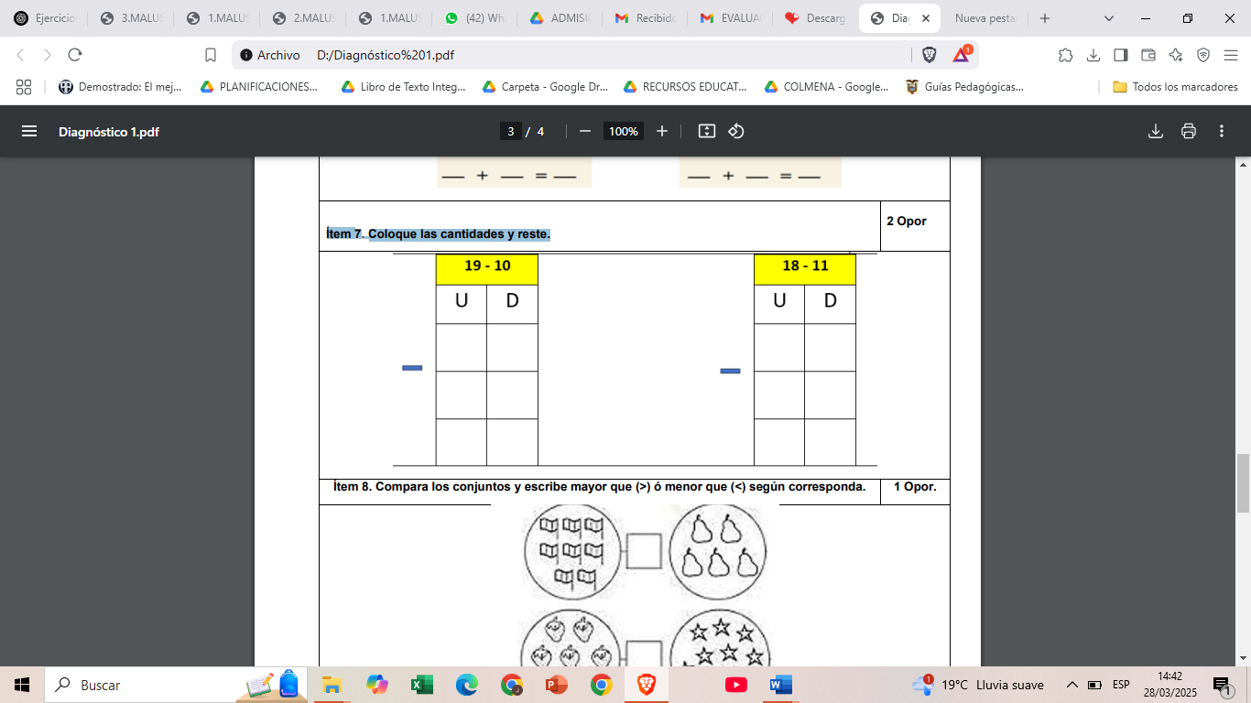
 |  | Ítem 8.- Compara los conjuntos y escribe mayor que o menor que según corresponda.
 |  | 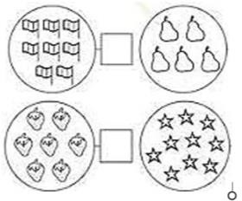
E.M.2.3. Emplea elementos básicos de geometría, las propiedades de cuerpos y figuras geométricas, la estimación, medición y cálculos de perímetros, para enfrentar situaciones cotidianas de carácter  geométrico. | M.2.2.3. | Ítem 9.- Encierra la imagen que se parece a la figura geométrica del modelo.   | Cuestionario
 | Identificar formas cuadradas triangulares, rectangulares y circulares en cuerpos geométricos del entorno y/o modelos geométricos

